附件：
1、身份证正反面复印件两份
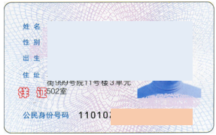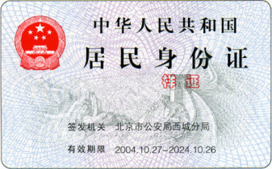
2、学历证书复印件
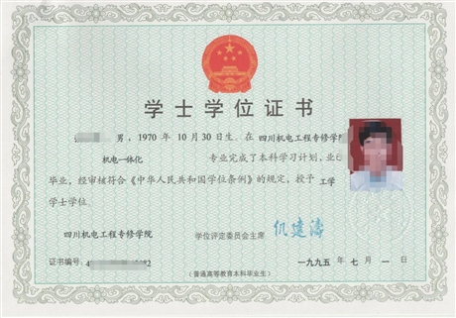

3、教育部学历证书电子注册备案表
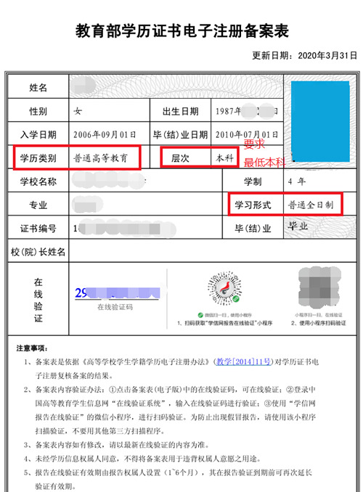

4、原职业资格证书复印件
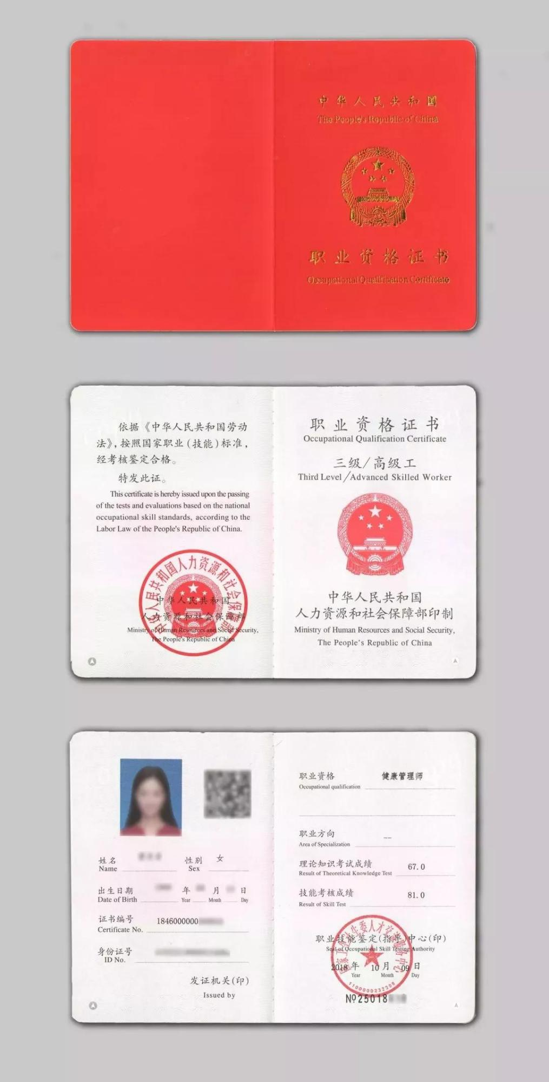
5、二寸蓝底彩色证件照

6、工龄证明
工作年限证明

兹证明 同志，身份证号码： ，在我单位从事 相关工作 年，符合报考 级 人力资源管理师 报考条件;
在我单位工作期间，该同志遵守国家和地方法律、法规，无任何违反职业道德的行为。我单位对证明的真实有效性负责。
特此证明

（单位盖章）
年 月 日

、

工作年限证明（人力四级示例,打印时此部分删除）

兹证明 张三 同志，身份证号码： 410430198808182222 ，在我单位从事 人力资源管理 相关工作 6 年，符合报考 四 级 人力资源管理师 报考条件;
在我单位工作期间，该同志遵守国家和地方法律、法规，无任何违反职业道德的行为。我单位对证明的真实有效性负责。
特此证明
（单位盖章）
2021年6 月 11 日

7、等级认定申请（备案）表
__________________职业技能等级认定审核备案表
姓名 |  |  |  |  | 性别 |  |  |  |  |  |  | 出生年月 |  |  |  |  | 照  片
文化程度 |  |  |  |  | 民族 |  |  |  |  |  |  | 政治面貌
身份证号码
工作单位 |  |  |  |  |  |  |  |  |  |  |  | 联系电话
何时何校何专业毕业 |  |  |  |  |  |  |  |  |  |  |  | 参加工作 时间
申报工种 |  |  |  |  |  |  |  |  | 申报等级 |  |  |  |  |  | 申报工种工龄
原等级证书信息
职业  名称 |  |  |  |  |  | 职业  等级 |  |  |  | 证书  编号 |  |  |  |  |  |  | 发证时间
个人简历 | （须本人亲笔填写与申报职业相关的学习、培训和工作简历）  本人声明及签字处： 年 月 日
理论成绩 |  |  |  |  |  |  | 实操成绩 |  |  |  |  |  |  |  |  | 综合成绩
单  位  意  见 | 经核对，该同志提交材料齐全，所填信息符合申报 职业（工种） 级认定资格条件。  （盖章）  年 月 日 |  |  |  |  |  |  |  |  |  | 评价组织意见 |  |  | 经审核，该同志认定成绩合格，同意核发 职业（工种） 级职业技能等级证书。  证书编号：  （盖章）  年 月 日
注：1、本人声明处填写“本人声明以上所填信息真实”并签字；2、此表一式二份
______________
职业技能等级认定诚信承诺书

在此次职业技能等级认定考试中，本人做出以下承诺：
姓名： 身份证号码：
1.严格遵守报名程序，在时限内提交有关资料，认真核对个人信息，并确保个人信息准确无误。
2.严格按照申报条件提交有关资料，并保证提交的有关资料真实有效。
3.从 年 月至 年 月，累计从事 职业工作 年（含）以上；工作期间遵守法律、法规，无任何违法、违反职业道德的行为。
4.严格遵守考试纪律、考场规则、违纪处理规定以及相关法律规定，不替考，不作弊。
本人承诺若违反以上承诺本人愿意接受处理，并承担相应后果及法律责任。

承诺人： 年 月 日

______________职业技能等级认定考核
个人健康承诺书

本人自觉遵守国家法律规定，自觉遵守郑州市新冠肺炎疫情防控各项管理规定，按照对自己负责，对他人负责、对考试组织方负责的原则，愿承担疫情防控社会责任，郑重做出如下承诺:
姓名： 身份证号码：
一、我与我一起共同生活的家人或亲属，截止今日起前16天一直在河南省范围内没有去过外省。
二、前16天我与我一起共同工作，生活的同事、家人或亲属，没有患过新型冠状病毒肺炎，也没有和疫情高风险地区人员或新冠肺炎疑似人员密切接触过，我本人及一起居住的人都没有发热、干咳等不适症状。
三、自觉遵守河南省职业技能等级认定考核工作的有关疫情防控安排，佩戴口罩，提供个人健康码，自觉接受体温检测，个人消毒等防疫措施。截止目前我本人无乏力、发热、咳嗽等不适症状。
四、本人自愿承诺，以上情况如果有瞒报、谎报，造成新冠肺炎疫情的传播，由本人承担相应的法律和经济责任。

承诺人签字： 联系电话：
年 月 日

